Đã có thể tạo mật khẩu mạnh bằng ứng dụng Microsoft Authenticator
Bạn sẽ có mật khẩu mạnh chỉ sau vài cú chạm.
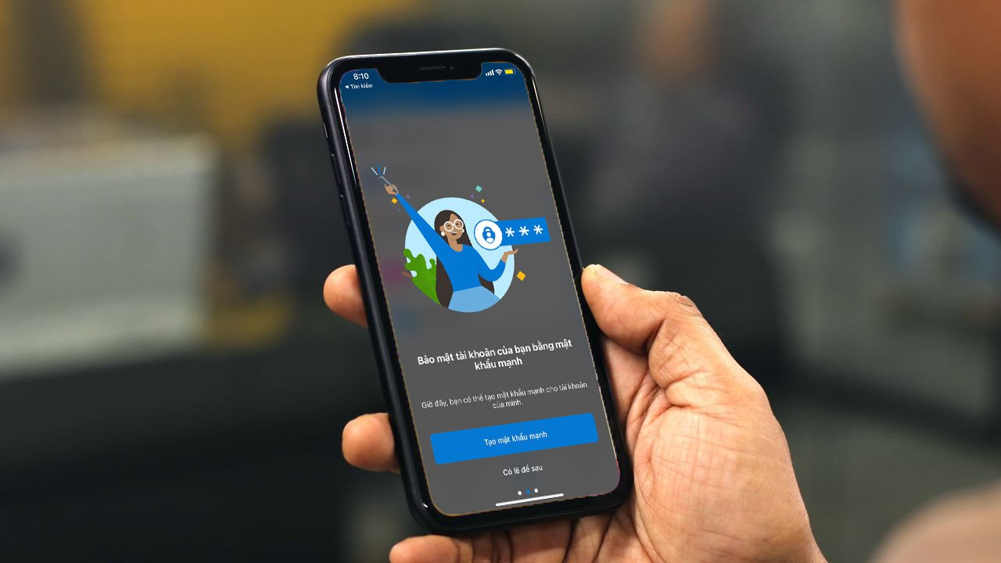
Mới đây, Microsoft đã bổ sung tính năng tạo mật khẩu mạnh vào ứng dụng Authenticator. Với tính năng mới, khoảng cách giữa Authenticator và các ứng dụng quản lý mật khẩu đối thủ như Bitwarden... ngày càng ngắn hơn.
Trên thực tế, đây không phải là tính năng mới. Nó đã có mặt trên hầu hết các ứng dụng quản lý mật khẩu khác, nhưng đây là lần đầu tiên Microsoft tích hợp nó vào ứng dụng Authenticator.
Microsoft Authenticator có ứng dụng dành cho Android và iOS, cũng như tiện ích mở rộng dành cho trình duyệt Edge và Google Chrome.
Nó cho phép bạn lưu trữ mật khẩu và thông tin đăng nhập. Tính năng Autofill giúp bạn dễ dàng đăng nhập vào các tài khoản trên các thiết bị khác nhau.
Ứng dụng này hiện vẫn chưa có nhiều tính năng như các trình quản lý mật khẩu khác và sự bổ sung này giúp rút ngắn khoảng cách với các đối thủ.
Khi bạn đăng ký tài khoản mới hoặc thay đổi mật khẩu tài khoản, ứng dụng Authenticator sẽ hiện hộp thoại nói rằng nó có thể giúp bạn tạo mật khẩu mạnh. Bạn có thể tùy chỉnh độ phức tạp của mật khẩu theo ý muốn bao gồm chữ cái, số hay ký tự đặc biệt và độ dài tổng thể của mật khẩu.
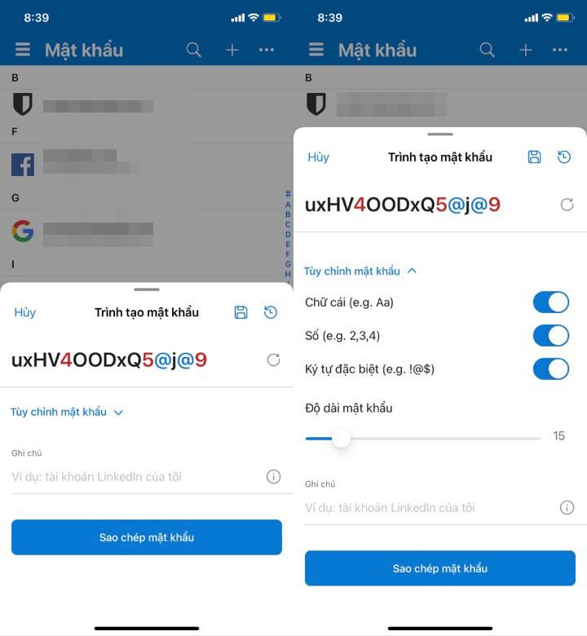
Với ứng dụng Android, bạn thậm chí có thể tạo mật khẩu mới thủ công. Tất cả những gì bạn cần làm là chọn thẻ Passwords (Mật khẩu) và bấm lên nút hình dấu cộng, sau đó chọn tùy chọn Generate Password (Tạo mật khẩu).
Ca Tiếu/Bành Lê
https://www.androidpolice.com/microsofts-password-manager-gets-generator/

